第二轮《化学反应原理》专题复习
第一部分：客观题
考查特点：电化学①考查电池反应方程式、电极反应式；②考查电子流向、阴阳离子移动方向；③考查电子转移数目、电极产物及pH变化；④考查电化学原理运用。
电解质溶液①考查外界条件对平衡移动的影响；②考查离子浓度大小比较；③以图象形式考查强弱电解质离子浓度的比较及pH变化；④溶解平衡；⑤考查“三守恒”关系。
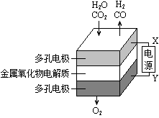
1.在固态金属氧化物电解池中，高温共电解H₂O-CO₂混合气体制备H₂和CO是一种新的能源利用方式，基本原理如图所示。下列说法不正确的是
A．X是电源的负极
B．阴极的反应式是：H₂O＋2eˉ＝H₂＋O²ˉ
CO₂＋2eˉ＝CO＋O²ˉ
C．总反应可表示为：H₂O＋CO₂＝ H₂＋CO＋O₂
D．阴、阳两极生成的气体的物质的量之比是1︰1
2．最近中美研究人员发明了一种可快速充放电的铝离子电池，
该电池电解质为离子液体{AlCl₃/[EMIM]Cl}，放电时有关离子转化如图所示．下列说法正确的是
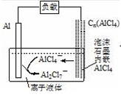
A．放电时，负极发生：2AlCl₄﹣﹣e﹣=Al₂Cl₇﹣+Cl﹣
B．放电时，电路中每流过3mol电子，正极减少27g
C．充电时，泡沫石墨极与外电源的负极相连
D．充电时，阴极发生：4Al₂Cl₇﹣+3e﹣=Al+7AlCl₄﹣
3．硫化氢分解制取氢气和硫磺的原理为：2H₂S（g）⇌S₂（g）+2H₂（g），在2.0L恒容密闭容器中充入0.1molH₂S，不同温度下测得H₂S的转化率与时间的关系如下图所示．下列说法正确的是
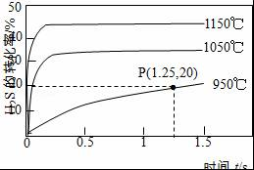
A．正反应为放热反应
B．图中P点：v（正）＞v（逆）
C．950℃时，0～1.25s生成H₂的平均
反应速率为：0.016mol•L^{﹣1}•s^{﹣1}
D．950℃时，该反应的平衡常数的值小于3.125×10^{﹣4}

4．已知某温度下CH₃COOH和NH₃·H₂O的电离常数相等，现向10 mL浓度为0.1 mol·L^{－1}的CH₃COOH溶液中滴加相同浓度的氨水，在滴加过程中
A．水的电离程度始终增大 B.先增大再减小
C．c(CH₃COOH)与c(CH₃COO－)之和始终保持不变
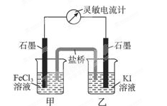
D．当加入氨水的体积为10 mL时，c(NH)＝c(CH₃COO－)
5. 控制适合的条件，将反应2Fe³⁺+2I⁻2Fe²⁺+I₂设计成右图所示的原电池。下列判断不正确的是
A.反应开始时，乙中石墨电极上发生氧化反应
B.反应开始时，甲中石墨电极上Fe³⁺被还原
C.电流计读数为零时，反应达到化学平衡状态
D.电流计读数为零后，在甲中溶入FeCl₂固体，
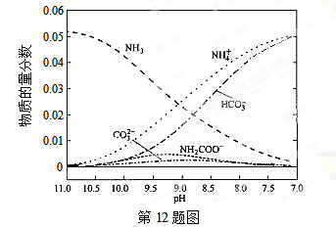
乙中的石墨电极为负极
6．40℃时，在氨－水体系中不断通入CO₂，各种离子的变化趋势如下图所示。下列说法不正确的是
A．在pH＝9.0时，c(NH₄⁺)＞c(HCOˉ)＞c(NH₂COOˉ)＞c(CO₃^{2－})
B．不同pH的溶液中存在关系：c(NH₄⁺)＋c(H⁺)＝2c(CO₃^{2－})＋c(HCO₃－)＋c(NH₂COOˉ)＋c(OHˉ)
C．随着CO₂的通入，不断增大
D．在溶液中pH不断降低的过程中，有含NH₂COOˉ的中间产物生成
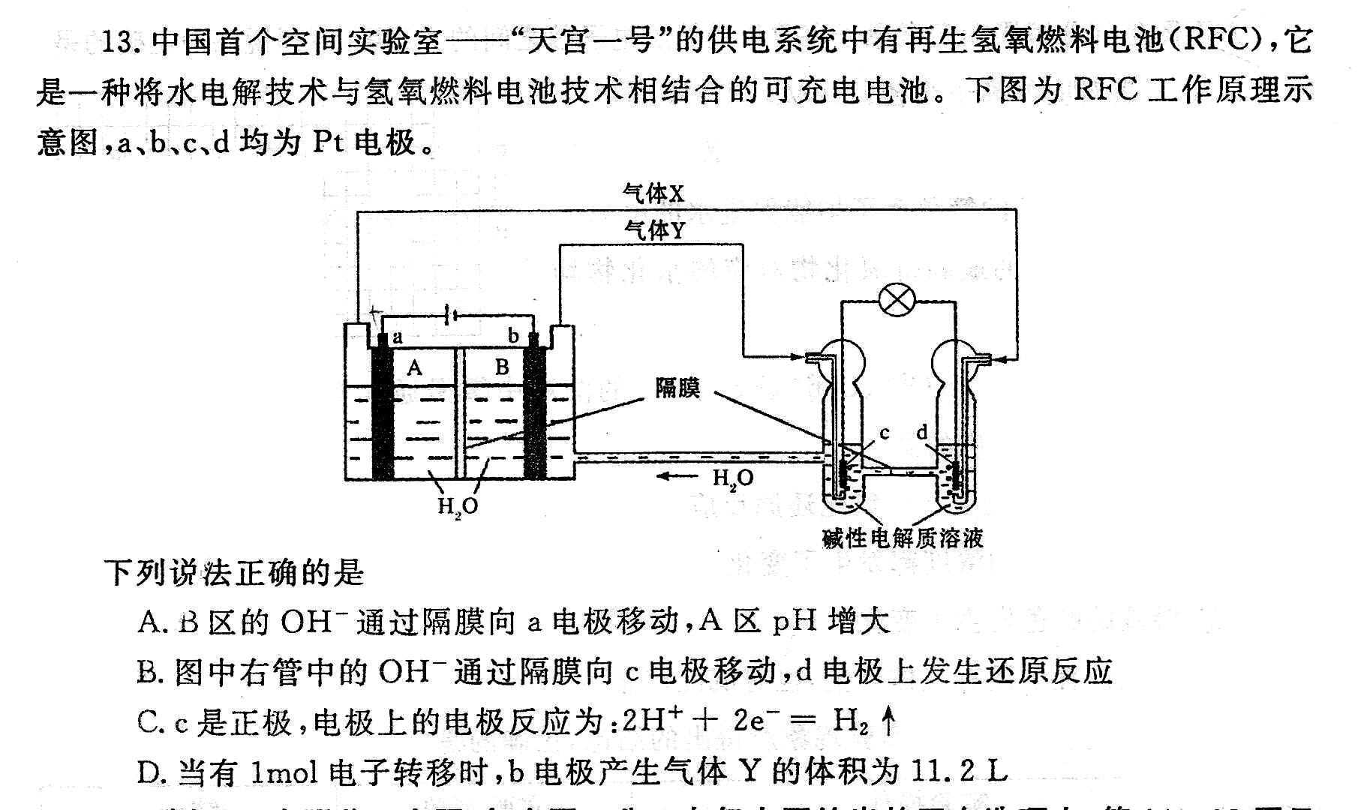
第二部分：对图像解读能力的考查
考查特点：利用图象表格综合考查化学反应平衡和化学反应。
1、考查外界条件对化学反应速率或化学平衡的影响
【例1】（2015肇庆二模）尿素（又称碳酰胺）是含氮量最高的氮肥，工业上利用
CO₂和NH₃在一定条件下合成尿素的反应分为：
第一步：2NH₃(g)＋CO₂(g) H₂NCOONH₄(氨基甲酸铵) (l)
第二步：H₂NCOONH₄(l) H₂O(g)＋H₂NCONH₂(l)
某实验小组模拟工业上合成尿素的条件，在一体积为500 L的 密闭容器中投入4 mol氨
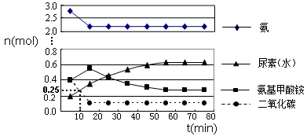
和1 mol二氧化碳，验测得
反应中各组分的物质的量
随时间的变化如右图所示：
①合成尿素总反应的快慢由
氨
第 步反应决定。
②反应进行到10 min时测得CO₂的物质的量如上图所示，则用CO₂表示的第一步反应的速率v(CO₂)＝ mol/(L·min)。
高温
③由氨基甲酸铵和CO₂曲线变化可得出关于浓度变化和平衡状态的两条结论是：
a. ；
b. 。

【例2】、(2013广州二模31题) 已知一定条件下，通过下列反应可以实现硫的回收：
(2) 其他条件相同、催化剂不同时，S0₂的转化率随反应温度的变化如图a。260⁰C时，_____ (填Fe₂0₃、Ni0或Cr₂0₃)作催化剂反应速率最快。Fe₂O₃和Ni0作催化剂均能使S0₂的转化率达到最高，不考虑价格因素，选择Fe₂0₃的 主要优点是 ________________
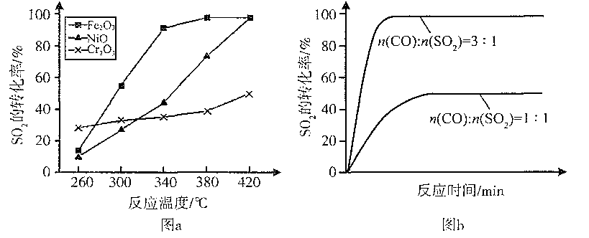
(3) 科研小组在380⁰C Fe₂0₃作催化剂时，研究了不同投料比对 S0₂转化率的影响，结果如图b。请在答题卡坐标图中画出=2:1 时，SO₂转化率的预期变化曲线。
2、利用图像考查化学反应原理
【例3】、（2012年广州一模31题4分）（16分）工业上常利用醋酸和乙醇合成有机溶剂乙酸乙酯：
CH₃COOH(l)＋C₂H₅OH(l)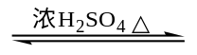CH₃COOC₂H₅(l)＋H₂O(l) ΔH＝－8.62kJ·mol^{－1}
已知CH₃COOH、C₂H₅OH和CH₃COOC₂H₅的沸点依次为118℃、78℃和77℃。在其他条件相同时，某研究小组进行了多次实验，实验结果如图所示。
（1）该研究小组的实验目的是： 。
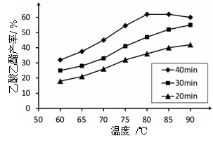
（2）60℃下反应40min与70℃下反应20min相比，前者的平均反应速率___________后者（填“小于”、“等于”或“大于”）。
（3）如图所示，反应时间为40min、温度超过80℃时，乙酸乙酯产率下降的原因可能是：
；
（写出两条）。

3、对作图能力的考查
【例4】、（2015湛江二模）液氨是一种良好的储氢物质。
已知：① 2NH₃(g) 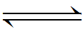 N₂ (g) + 3H₂(g) ΔH = +92.4 kJ·mol^{－1}
② 液氨中2NH₃(l) NH₂－ + NH₄＋
(1)氨气自发分解的反应条件是 （填“低温”或“高温”）。
(2)图1为某温度下等质量的不同金属分别催化等浓度氨气分解生成氢气的初始速率。反应的活化能最大的是 (填催化剂的化学式)。
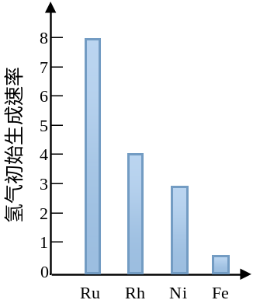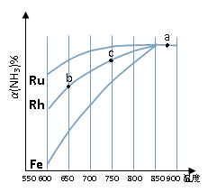
图1 图2
（3）其他条件相同，反应①在不同催化剂作用下反应相同时间后，氨气的转化率随反应温度的变化如图2所示。
①a点所代表的状态________（填“是”或“不是”）平衡状态。
② c点氨气的转化率高于b点，原因是 。
③请在图2中再添加一条Ni催化分解氨气过程的总趋势曲线。
④假设Ru催化下，温度为750℃时，氨气的初始浓度为c₀，平衡转化率为40%，则该温度下此反应的平衡常数K = 。
（4）用Pt电极对液氨进行电解也可产生H₂和N₂。阴极的电极反应式是 。

【例5】.在2014年国家科学技术奖励大会上，甲醇制取低碳烯烃技术(DMTO)获国家技术发明奖一等奖。DMTO主要包括煤的气化、液化、烯烃化三个阶段。
(1)煤的气化：用化学方程式表示出煤的气化的主要反应________________________：
(2)煤的液化：下表中有些反应是煤液化过程中的反应:
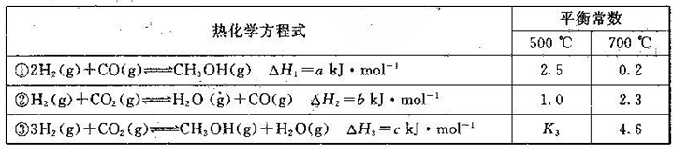
①a__________0（填“>”、“<”、“=”），c与a、b之间的定量关系为__________。
②K₃=__________，若反应③是在容积为2 L的密闭容器巾进行(500℃)的，测得某一时刻体系内物质的量分别为6 mol、2 mol、10 mol、10 mol，则此时CH₃OH的生成速率(填“>”、“<”、“=”) CH₃OH的消耗速率。
(3)烯烃化阶段：如图l是某工厂烯烃化阶段产物中乙烯、丙烯的选择性与温度、压强之间的关系（选择性：指生成某物质的百分比，图中I、Ⅱ表示乙烯，Ⅲ表示丙烯）。
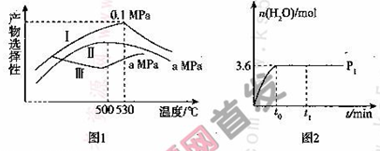
- 尽可能多地获得乙烯，控制的生产条件为__________。
②一定温度下某密闭容器中存在反应, 。在压强为P₁ 时，产物水的物质的量与时间的关系如图2所示，若t₀ 时刻，测得甲醇的体积分数为10%，此时甲醇乙烯化的转化率为__________（保留三位有效数字），若在t₁ 时刻将容器容积快速扩大到原来的2倍，请在图中绘制出此变化发生后至反应达到新平衡时水的物质的量与时问的关系图。
4、对图表分析能力的考查
【例6】（2012年广东32题4分）碘在科研与生活中有重要应用。某兴趣小组用0.50mol·L⁻¹KI、0.2％淀粉溶液、0.20mol·L⁻¹K₂S₂O₈、0.10mol·L⁻¹Na₂S₂O₃等试剂，探究反应条件对化学反应速率的影响。
已知：

（2）为探讨反应物浓度对化学反应速率的影响，设计的实验方案如下表：
实验  序号 | 体积 V / mL
实验  序号 | K₂S₂O₈溶液 | 水 | KI溶液 | Na₂S₂O₃溶液 | 淀粉溶液
① | 10.0 | 0.0 | 4.0 | 4.0 | 2.0
② | 9.0 | 1.0 | 4.0 | 4.0 | 2.0
③ | 8.0 | V_{X} | 4.0 | 4.0 | 2.0
表中Vx=____mL，理由是： 。
第三部分：对计算能力的考查
考查特点：①化学反应速率的计算；②化学平衡常数的计算；③电离平衡常数、溶度积的计算
【例7】 .雾霾天气是一种大气污染状态，雾霾的源头多种多样，比如汽车尾气、工业排放、建筑扬
尘、垃圾焚烧，甚至火山喷发等。
（1）汽车尾气中的NO(g)和CO(g)在一定温度和催化剂的条件下可净化。
①已知部分化学键的键能如下
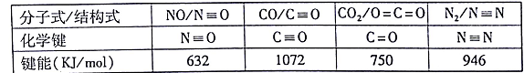
请完成汽车尾气净化中NO(g)和CO(g)发生反应的热化学方程式
2NO(g)+2CO( g)-N₂( g)+2CO₂(9) △H= kJ/mol
②若上述反应在恒温、恒容的密闭体系中进行，并在t．时刻达到平衡状态，则下列示意图不符合题意的是 _________ （填选项）。（下图中V_{正}、K、n、P_{总}分别表示正反应速率、平衡常数、物质的量和总压强）
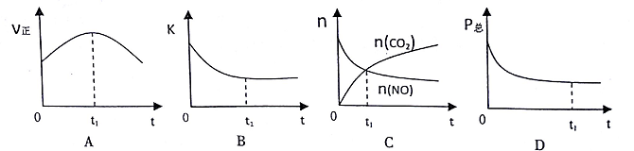
（2）在t₁℃下，向体积为10 L的恒容密闭容器中通人NO和CO，测得了不同时间时NO和CO的物质的量如下表：
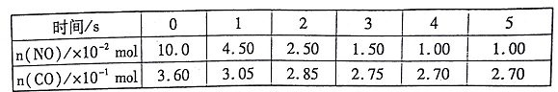
t₁℃时该反应的平衡常数K= ___________ ，既能增大反应速率又能使平衡正向移动的措施是___________________ 。（写出两种即可）
（3）如图l所示，以N₂O₄为原料采用电解法可制备新型绿色硝化剂（一种氮氧化物）写出生成这种硝化剂的阳极电极反应式___________________________。
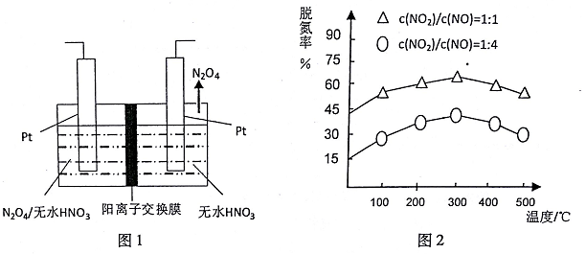
（4） NH₃催化还原氮氧化物(SCR)技术是目前应用最广泛的烟气氮氧化物脱除技术。在
氨气足量的情况下，不同c(NO₂)/C(NO)、不同温度对脱氮率的影响如图2所示（已知氨气催
化还原氮氧化物的正反应为放热反应），请回答温度对脱氮率的影响____________________，给出合理的解释：_________________________________________________ 。
（5）可逆反应:A(g) + 2B(s) 2C(g),在温度T和起始压强为p的条件下，往体积不变的密闭容器中充入2molA和2mol B，达到平衡时,测得C的体积百分数为50%，则平衡时A的分压为________p,该反应在此温度下的压强平衡常数Kp为_______ 。

【例8】．火力发电厂释放出大量氮氧化物（NO_{x}）、SO₂和CO₂等气体会造成环境问题．对燃煤废气进行脱硝、脱硫和脱碳等处理，可实现绿色环保、节能减排、废物利用等目的．
（1）脱硝．利用甲烷催化还原NO_{x}：
CH₄（g）+4NO₂（g）═4NO（g）+CO₂（g）+2H₂O（g）△H₁=﹣574kJ•mol^{﹣1}
CH₄（g）+4NO（g）═2N₂（g）+CO₂（g）+2H₂O（g）△H₂=﹣1160kJ•mol^{﹣1}
甲烷直接将NO₂还原为N₂的热化学方程式为: 。
（2）脱碳．将CO₂转化为甲醇：CO₂（g）+3H₂（g）═CH₃OH（g）+H₂O（g）△H₃
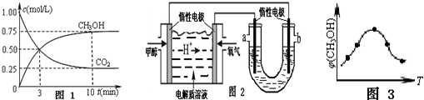
①在一恒温恒容密闭容器中充入1mol CO₂和3mol H₂进行上述反应．测得CO₂和CH₃OH（g）浓度随时间变化如图1所示．回答：0～10min内，氢气的平均反应速率为 mol/（L•min）；第10min后，保持温度不变，向该密闭容器中再充入1mol CO₂（g）和1mol H₂O（g），则平衡 （填“正向”、“逆向”或“不”）移动．
②如图2，25℃时以甲醇燃料电池（电解质溶液为稀硫酸）为电源来电解300mL某NaCl溶液，正极反应式为 ．在电解一段时间后，NaCl溶液的pH值变为13（假设NaCl溶液的体积不变），则理论上消耗甲醇的物质的量为 mol．
③取五份等体积的CO₂和H₂的混合气体（物质的量之比均为1：3），分别加入温度不同、容积相同的恒容密闭容器中，发生上述反应，反应相同时间后，测得甲醇的体积分数φ（CH₃OH）与反应温度T的关系曲线如图3所示，则上述CO₂转化为甲醇的反应的△H₃ _______________0（填“＞”、“＜”或“=”）．
（3）脱硫．燃煤废气经脱硝、脱碳后，与一定量氨气、空气反应，生成硫酸铵．硫酸铵水溶液呈酸性的原因是 （用离子方程式表示）；室温时，向（NH₄）₂SO₄，溶液中滴人NaOH溶液至溶液呈中性，则所得溶液中微粒浓度大小关系c（Na⁺） c

【例9】甲醇作为基本的有机化工产品和环保动力燃料具有广阔的应用前景，CO₂ 加氢合成甲醇是合理利用CO₂的有效途径。由CO₂制备甲醇过程可能涉及反应如下：
反应Ⅰ：CO₂(g)+ H₂(g)CO (g)+H₂O(g) △H₁=+41.19kJ•mol⁻¹
反应Ⅱ：CO(g)+2H₂(g)CH₃OH(g) △H ₂
反应Ⅲ：CO₂(g)+3H₂(g)CH₃OH(g) +H₂O(g) △H₃=－49.58kJ•mol⁻¹
回答下列问题：
（1）反应Ⅲ的△S 0（填“＜”、“＝”或“＞”）；反应Ⅱ的△H₂= 。
（2）在恒压密闭容器中，充入一定量的H₂和CO₂（假定仅发生反应Ⅲ），实验测得反应
物在不同温度下，反应体系中CO₂的平衡转化率与压强的关系曲线如图1所示。
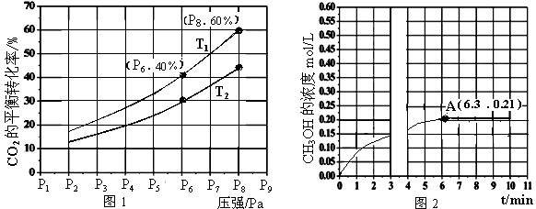
①反应过程中，不能判断反应Ⅲ已达到平衡状态的标志是
A．断裂3molH-H键，同时断裂2molH-O键 B．CH₃OH的浓度不再改变
C．容器中气体的平均摩尔质量不变 D．容器中气体的压强不变
②比较T₁与T₂的大小关系：T₁ T₂（填“＜”、“＝”或“＞”），理由是：
。
③在T₁和P₆的条件下(假定仅发生反应Ⅲ)，往密闭容器中充入3mol H₂和1mol CO₂，该反应在第8min时达到平衡，此时容器的体积变为1.8L；若P₆=100MPa，则CH₃OH(g)的平衡分压是______________,则该反应在此温度下的平衡常数为_________________ 。
a．若此条件下反应至3min时刻 ，改变条件并于A点处达到平衡，CH₃OH的浓度
随反应时间的变化趋势如图2所示（3～4min的浓度变化未表示出来）；则改变的条件为 。
b．若温度不变，压强恒定在P₆的条件下重新达到平衡时，容器的体积变为_____ L；
（3）对于CO(g)+2H₂(g)CH₃OH(g) ，若在T和起始压强为p的条件下，往体积不变的密闭容器中充入2mol H₂和1mol CO，该反应在第5min时达到平衡,测得CO的体积百分数为20%，则平衡总压强为________p,该反应在此温度下的压强平衡常数Kp为_______ 。

【例10】．硼酸（H₃BO₃）在食品、医药领域应用广泛。
（1）请完成B₂H₆气体与水反应的化学方程式：B₂H₆ + 6H₂O == 2H₃BO₃ +________ 。
（2）在其他条件相同时，反应H₃BO₃ +3CH₃OHB(OCH₃)₃ +3H₂O中，
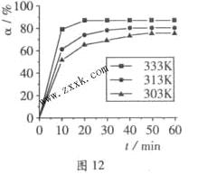
H₃BO ₃的转化率（）在不同温度下随反应时间（t）的变化见图，由此图可得出：
①温度对该反应的反应速率和平衡移动的影响
是____ ___
②该反应的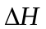___________0(填“<”、“=”或“>”).
（3）H₃BO ₃溶液中存在如下反应：
H₃BO ₃（aq）+H₂O（l） [B(OH)₄]⁻( aq)+H⁺（aq）
已知0.70 mol·L⁻¹ H₃BO ₃溶液中，上述反应于298K达到平衡时，c_{平衡}（H⁺）=2. 0 × 10⁻⁵mol·L⁻¹，c_{平衡}（H₃BO ₃）≈c_{起始}（H₃BO ₃），水的电离可忽略不计，求此温度下该反应的平衡常数K_______________（H₂O的平衡浓度不列入K的表达式中，计算结果保留两位有效数字）
（4）下表是常温度下几种常见弱酸的电离平衡常数：
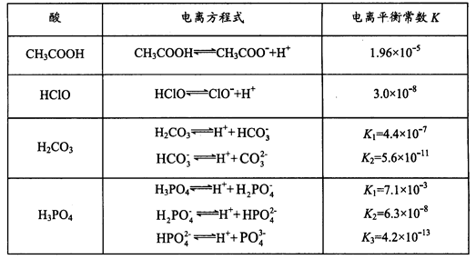
回答下列问题：
①求出该温度下，0．10mol·L^{－1}的CH₃COOH溶液中的c（H＋）＝_______mol·L^{－1}。
②向NaClO溶液中通入少量的二氧化碳，发生的离子方程式为:
_______________________________________________________________，
③Na₃PO₄溶液在该温度下水解平衡常数是_____________________;
④1．2mol·L^{－1}的NaClO溶液pH＝____________（已知：lg2＝0.3）。

第四部分：综合训练
【训练1】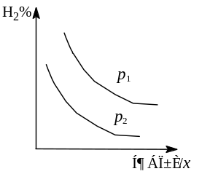（14分）甲醇（CH₃OH）是重要的溶剂和替代燃料。
（1）CO和H₂的混合气体俗称合成气，可以在一定条件下制备甲醇。
CO(g)+2H₂(g) CH₃OH(g) ΔH＜0，该反应平衡常数的表达式为 。若压强、投料比x[n(CO)/n(H₂)]对该反应的影响如图所示，则图中曲线所示的压强关系：p₁ p₂ （填“=”“>”或“<”）。
（2）NH₄Cl(s) ＝ NH₃(g) + HCl(g) ΔH = +163.9 kJ•mol⁻¹
HCl(g) + CH₃OH(g) → CH₃Cl(g) + H₂O(g) ΔH = -31.9 kJ•mol⁻¹
写出氯化铵和甲醇反应的热化学方程式 ，
该反应在一定条件下能自发进行的原因是 。
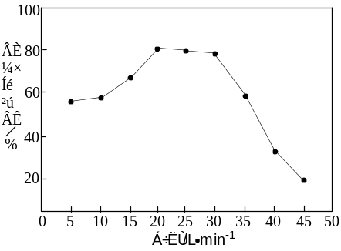由右图知，HCl和CH₃OH的混合气体通过催化剂时
的最佳流速在 20 L•min⁻¹~30 L• min⁻¹之间。流速过快，会导致氯甲烷产率下降，原因是 。流速过慢，会使副产物二甲醚增多，其反应为2CH₃OH→CH₃OCH₃ + H₂O，生产中常通入适量的水蒸气，该操作对制备CH₃Cl的影响是 。
（3）将有机污水去除氧气后加入到如图所示的微生物电解池内，可以实现污水处理和二氧化碳还原制甲醇。写出电解时阴极的电极反应式 。
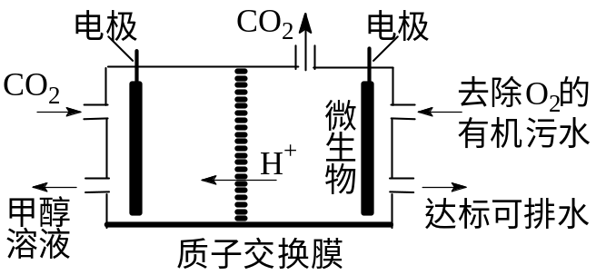

【训练2】一定条件下，通过下列反应可实现燃煤烟气中硫的回收：
(1)已知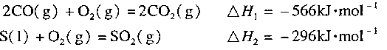
则反应热ΔH kJ.mol⁻¹
(2)其他条件相同、催化剂不同时，S0₂的转化率随反应温度的变化如图a。260⁰C______ (填Fe₂0₃、Ni0或Cr₂0₃)作催化剂反应速率最快。Fe₂O₃和Ni0作催化剂均能使S0₂的转化率达到最高，不考虑价格因素，选择Fe₂0₃的 主要优点是____ _
(3)科研小组在380⁰C Fe₂0₃作催化剂时，研究了不同投料比对 S0₂转化率的影响，结果如图b。请在答题卡坐标图中画出=2:1 时，SO₂转化率的预期变化曲线。
(4)工业上还可用Na₂SO₃溶液吸收烟气中的SO₂: Na₂SO₃ +S0₂+H₂0=2NaHS0₃。 某温度下用1.0mol.L⁻¹ Na₂SO₃溶液吸收纯净的SO₂，当溶液中c(S0₃²⁻)降至 0.2mol.L⁻¹时，吸收能力显著下降，应更换吸收剂。
①此时溶液中c(HS0₃—)约为______ mol.L⁻¹；
②此时溶液pH=______ 。（已知该温度下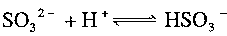的平衡常数k=8.O x 1O⁶ L.mol⁻¹,计算时S0₂、H₂SO₃的浓度忽略不计）

【训练3】亚憐酸（H₃PO₃)是二元酸，与足量NaOH溶液反应生成Na₂HPO₃。
(1)PCl₃水解可制取亚磷酸：+_______ 。
(2)H₃PO₃溶液中存在电离平衡：。
①某温度下，O.1Omol.L⁻¹ 的 H₃PO₃ 溶液 pH =1.6，即溶液中 c(H⁺) =2. 5 x 10^{－2} mol.L⁻¹。求该温度下上述电离平衡的平衡常数K，写出计算过程。(H₃PO₃的第二步电离忽略不计，结果保留两位有效数字。）

②根据H₃PO₃的性质可推测Na₂HPO₃稀溶液的pH________7 (填“ >”、“=”或“ <”）。
(3)亚磷酸具有强还原性，可使碘水褪色。该反应的化学方程式为_______
(4)电解Na₂HPO₃溶液也可得到亚磷酸，装置示意图如下：
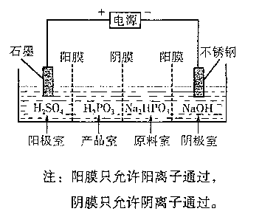
①阴极的电极反应式为____________________________
②产品室中反应的离子方程式为_____________________

【训练4】煤化工中常需研究不同温度下的平衡常数、投料比及热值问题。已知：CO(g)＋H₂O(g)H₂(g)＋CO₂(g)的平衡常数随温度的变化如下表。
温度/℃ | 400 | 500 | 800
平衡常数K | 9.94 | 9 | 1
(1)若在500 ℃时进行反应，设CO和H₂O(g)的起始浓度均为0.020 mol/L，则在该条件下，CO的平衡转化率为________ 。
(2)800 ℃时，若向一容积可变的密闭容器中同时充入1 mol CO、3 mol H₂O(g)、1 mol CO₂和x mol H₂，
①当x＝5时，上述反应向________ (填“正反应”或“逆反应”)方向进行。
②若要使上述反应开始时向正反应方向进行，则x应满足的条件是________________________________
____________________________________________________________。
(3)若在800 ℃时进行，设起始时CO、H₂O(g)共为5 mol，水蒸气的体积分数为x，平衡时CO的转化率为y，则y随x变化的函数关系式为：y＝________________ 。

【训练5】25 ℃时，在体积为2 L的密闭容器中，气态A、B、C的物质的量n随时间t的变化如图1所示，已知达到平衡后，降低温度，A的转化率将增大。
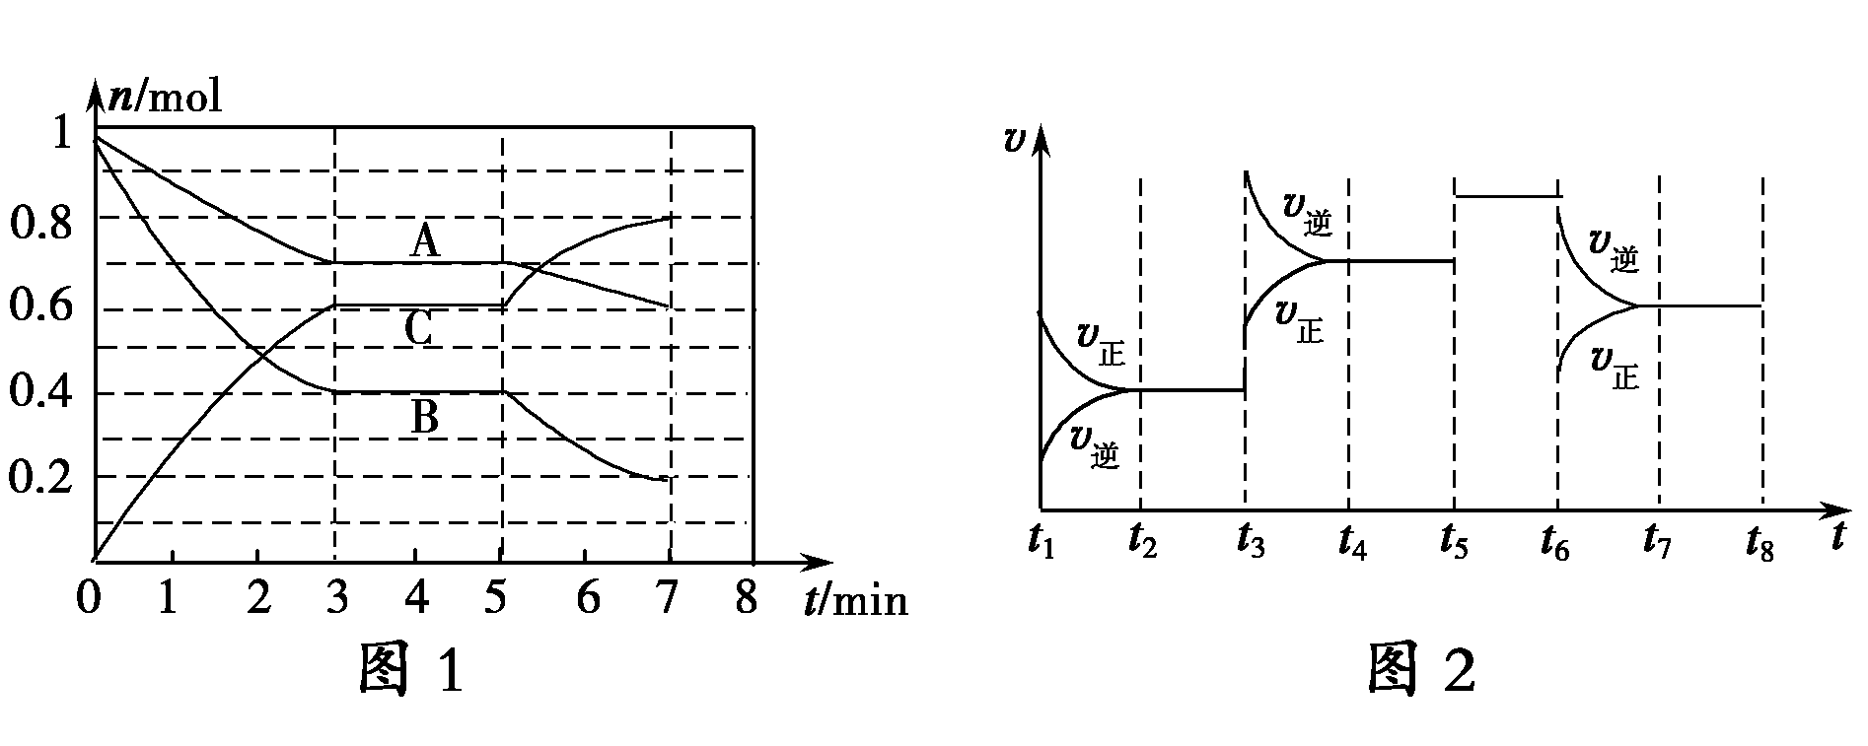
t₂～t₃ | t₄～t₅ | t₅～t₆ | t₇～t₈
K₁ | K₂ | K₃ | K₄
(1)根据图1数据，写出该反应的化学方程式：__________________。此反应的平衡常数表达式K＝________，从反应开始到第一次平衡时的平均速率v(A)为________。
(2) )根据图1数据，在5～7 min内，若K值不变，则此处曲线变化的原因是
________________________________________________________________________。
(3)如图2表示此反应的反应速率v和时间t的关系图，各阶段的平衡常数如表所示。K₁、K₂、K₃、K₄之间的关系为________(用“>”、“<”或“＝”连接)。A的转化率最大的一段时间是________。

【训练6】电石（主要成分为CaC₂，杂质为Ca₃P₂及CaS等）是重要的基本化工原料，主要用于生产乙炔气。
（1）为探究碳化钙合成机理，有学者认为可能存在以下5种反应（状态已省略）：
① CaO+ 3C CaC₂+ CO 平衡常数K₁
② CaO + C Ca + CO 平衡常数K₂
③ Ca + 2C CaC₂ 平衡常数K₃
④ 2CaO + CaC₂3Ca +2CO 平衡常数K₄
⑤ CaC₂ Ca +2C 平衡常数K₅
相应图像如下：
T /℃
平衡常数
1500 1800 2100 2400 2700 3000
10^{－3}
10^{－2}
10^{－1}
10⁰
10¹
10²
10³
10⁴
K₃ △
K₄ ●
K₁ ▲
K₅ ◆
K₂ ○
▲
△
○
◆
△
▲
○
◆
●
Ⅰ. 其中属于放热反应的是 ；从平衡常数看，2700℃以上反应趋势最小的是 （填序号）。
Ⅱ. 已知2000℃时，② CaO(s) + C(s) Ca(g) + CO(g) H₁= a kJ·mol^{－1} ③ Ca(g) + 2C(s) CaC₂(s) H₂= b kJ·mol^{－1}
④ 2CaO(s) + CaC₂(s)3Ca(g) +2CO(g) H₃
则H₃= kJ·mol^{－1}（用含a、b的代数式表示）
（2）目前工业上合成电石主要采用氧热法。
已知：CaO(s) + 3C(s) = CaC₂(s) + CO(g) H=+464.1kJ·mol^{－1}
C(s) + 1/2O₂(g) = CO(g) H=－110.5kJ·mol^{－1}
若不考虑热量耗散，物料转化率均为100%，最终炉中出来的气体只有CO。则为了维持热平衡，每生产1molCaC₂，则投料的量为：1molCaO、 molC 及 molO₂。
（3）制乙炔后的固体废渣主要成分为Ca(OH)₂，可用于制取漂白粉，则制取漂白粉的化学方程式为 ；制乙炔的杂质气体之一PH₃，经分离后与甲醛及盐酸在70℃、Al(OH)₃催化的条件下，可合成THPC阻燃剂{ [P(CH₂OH)₄]Cl }，该反应的化学方程式为 。

【训练7】在一密闭容器中发生反应：2A(g)+B(g) E(g)
（1）已知升高温度时，v（正）>v（逆），此时K值___________（填“变大”“变小”或“不变”）；该反应的△H____________0(填“>”、“=”、“<”)；
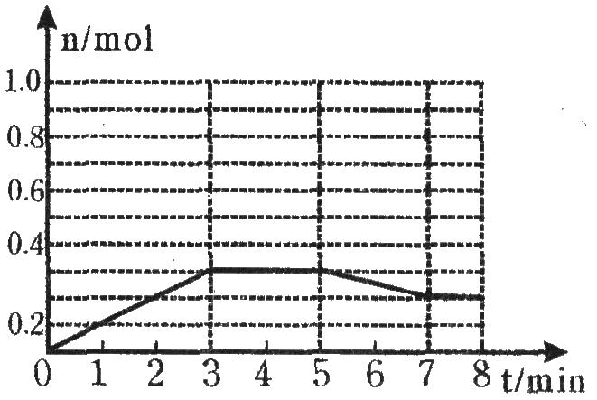
（2）将1.0mol A和1.0mol B混合后装入2L容器中发生反应，E的物质的量的变化如图所示
①3分钟内E的平均反应速率为_________________;
②求此温度下该反应的平衡常数K________________
结果保留小数后1位)；
③请在图中画出5分钟内A的物质的量变化的曲线。
（3）已知在如图所示的变化中，平衡常数K保持不变，则在5-7min内引起E的物质的量变化的原因可能是____________（填编号）；
①降低了温度 ②升高了温度 ③使用了催化剂
④增大了容器的体积 ⑤缩小了容器的体积 ⑥减少了A的物质的量。
（4）在温度和体积不变条件下，将2.0mol A和1.0mol B混合后装入容器中发生上反应，若起始压力为120MPa,达到平衡时，A的转化率为50%，B的平衡分压为_________MPa；该反应在此温度下的压强平衡常数Kp为_______ 。

【训练8】甲醇作为基本的有机化工产品和环保动力燃料具有广阔的应用前景，CO₂ 加氢合成甲
醇是合理利用CO₂的有效途径。由CO₂制备甲醇过程可能涉及反应如下：
反应Ⅰ：CO₂(g)+3H₂(g)CH₃OH(g) +H₂O(g) △H ₁=－49.58kJ•mol⁻¹
反应Ⅱ：CO₂(g)+ H₂(g)CO (g)+H₂O(g) △H ₂
反应Ⅲ：CO(g)+2 H₂(g)CH₃OH(g) △H ₃=－90.77 kJ•mol⁻¹
回答下列问题：
（1）反应Ⅱ的△H ₂= ___ ，反应I自发进行条件是_______ （填“较低温”、“较高温”或“任何温度”）。
（2）在一定条件下3L恒容密闭容器中,充入一定量的H₂和CO₂仅发生反应Ⅰ，实验测得反应物在不同起始投入量下，反应体系中CO₂的平衡转化率与温度的关系曲线，如图1所示。
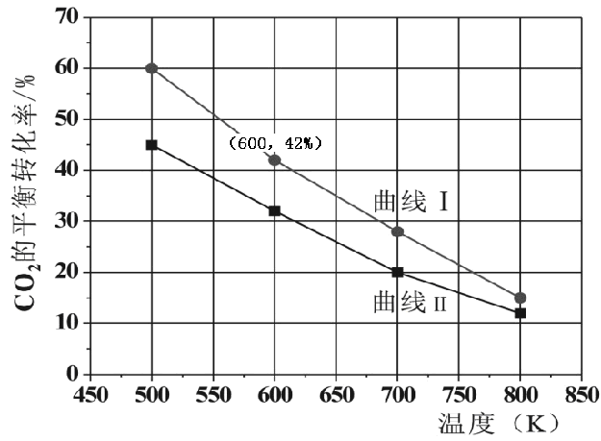
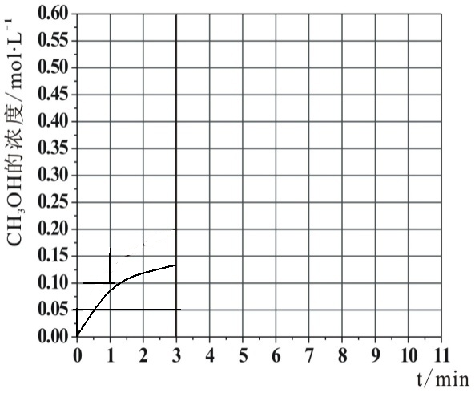
图1 图2
温度（K）

① H₂和CO₂的起始的投入量以A和B两种方式投入
A：n(H₂)=3mol，n(CO₂)=1.5mol
B：n(H₂)=3mol，n(CO₂)=2mol，曲线I代表哪种投入方式 （用A、B表示）
② 在温度为500K的条件下，按照A方式充入3mol H₂和1.5mol CO₂，该反应10min时达到平衡：
a．此温度下的平衡常数为_______________ ；500K时，若在此容器中开始充入0.3molH₂和0.9mol CO₂、0.6molCH₃OH、xmolH₂O，若使反应在开始时正向进行，则x应满足的条件是____________
b．在此条件下，系统中CH₃OH的浓度随反应时间的变化趋势如图2所示，当反应时间达到3min时，迅速将体系温度升至600K，请在图2中画出3～10min内容器中CH₃OH浓度的变化趋势曲线。
（3）固体氧化物燃料电池是一种新型的燃料电池，它是以固体氧化锆氧化钇为电解质，这种固体电解质在高温下允许氧离子（O ²⁻）在其间通过，该电池的工作原理如下图所示，其中多孔电极均不参与电极反应，下图是甲醇燃料电池的模型。
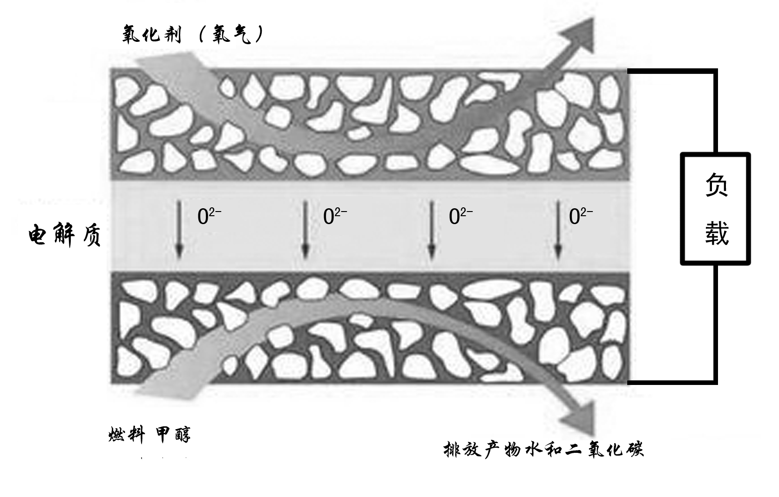
①写出该燃料电池的负极反应式 。
②如果用该电池作为电解装置，当有16g甲醇发生反应时，则理论上提供的电量最多为 （法拉第常数为9.65×10⁴C·mol⁻¹）。
甲醇燃料

【训练9】. 磷是地壳中含量较为丰富的非金属元素,主要以难溶于水的磷酸盐如Ca₃(PO₄)₂等形式存在。它的单质和化合物在工农业生产中有着重要的应用。
(1)白磷(P₄)可由Ca₃(PO₄)₂、焦炭和SiO₂ 在一定条件下反应获得。相关热化学方程式如下:
2Ca₃(PO₄)₂(s)+10C(s)6CaO(s)+P₄(s)+10CO(g) ΔH₁=+3 359.26 kJ·mol⁻¹
CaO(s)+SiO₂(s)CaSiO₃(s) ΔH₂=-89.61 kJ·mol⁻¹
2Ca₃(PO₄)₂(s)+6SiO₂(s)+10C(s)6CaSiO₃(s)+P₄(s)+10CO(g) 则ΔH₃= kJ·mol⁻¹。
(2)白磷中毒后可用CuSO₄溶液解毒,解毒原理可用下列化学方程式表示:
11P₄+60CuSO₄+96H₂O20Cu₃P+24H₃PO₄+60H₂SO₄
60 mol CuSO₄能氧化白磷的物质的量是 。
(3)磷的重要化合物NaH₂PO₄、Na₂HPO₄和Na₃PO₄可通过H₃PO₄与NaOH溶液反应获得,含磷各物种的分布分数(平衡时某物种的浓度占各物种浓度之和的分数)与pH 的关系如图所示。
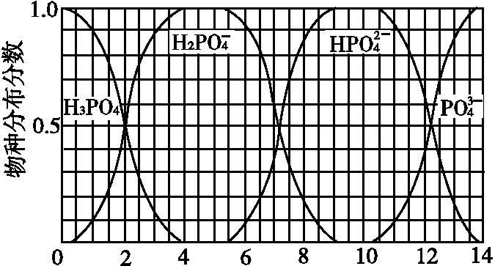
①为获得尽可能纯的NaH₂PO₄,pH应控制在 ;pH=8时,溶液中主要含磷物种浓度大小关系为 。
②Na₂HPO₄ 溶液显碱性,若向溶液中加入足量的CaCl₂ 溶液,溶液则显酸性,其原因是 (用离子方程式表示) _________ 。
(4)磷的化合物三氯氧磷(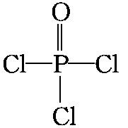)与季戊四醇(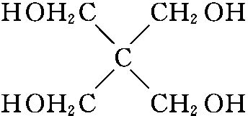)以物质的量之比2∶1 反应时,可获得一种新型阻燃剂中间体X,并释放出一种酸性气体。季戊四醇与X 的核磁共振氢谱如图所示。
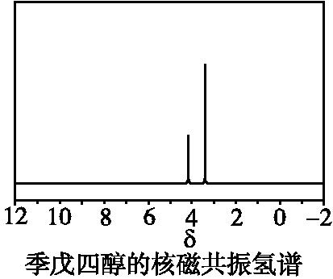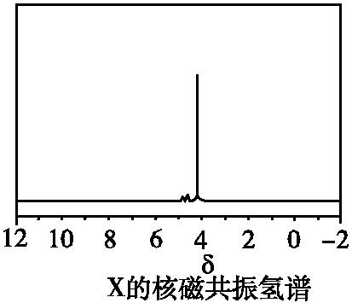
①酸性气体是 (填化学式)。 ②X的结构简式为 。

【训练10】（16分）工业上常利用醋酸和乙醇合成有机溶剂乙酸乙酯：
CH₃COOH(l)＋C₂H₅OH(l)CH₃COOC₂H₅(l)＋H₂O(l) ΔH＝－8.62kJ·mol^{－1}
已知CH₃COOH、C₂H₅OH和CH₃COOC₂H₅的沸点依次为118℃、78℃和77℃。在其他条件相同时，某研究小组进行了多次实验，实验结果如图所示。
（1）该研究小组的实验目的是__________________ 。
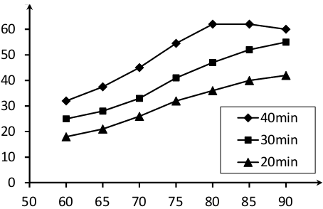
（2）60℃下反应40min与70℃下反应20min相比，前者的平均反应速率___________后者。
乙酸乙酯产率/ %

温度 /℃
（3）如图所示，反应时间为40min、温度超过80℃时，乙酸乙酯产率下降的原因可能是______ ___ （写两条）。
（4）某温度下，将0.10 mol CH₃COOH溶于水配成1 L溶液。
①实验测得已电离的醋酸分子占原有醋酸分子总数的1.3%，求该温度下CH₃COOH的电离平衡常数K。（水的电离忽略不计，醋酸电离对醋酸分子浓度的影响忽略不计）
②向该溶液中再加入__________mol CH₃COONa可使溶液的pH约为4。

。

2016高三《化学反应原理》专题答案
1D 2D 3B 4D 5D 6C 7
【例1】.（2）① 二（2分） ②1.5×10⁻⁴ ③氨基甲酸铵浓度先增大，15分钟后减小；15 min时，第一步反应达到平衡状态，55 min时，第二步反应（或总反应）达到平衡状态
【例2】答案见【训练2】
【例3】答案见【训练10】
【例4】（16分）
（1）高温(2分) （2）Fe(2分)
（3）①是 （2分） ②b、c点均未达到平衡，c点温度较高，反应速率较快，故氨气的转化率较高。
（3分，3个得分点，答对1个得1分）
α(NH₃)%
550 600 650 700 750 800 850 900温度
RuRh
Ni
Fe
a
b
c
③见图曲线 Ni(2分)

④ 或0.12 c₀² (2分)
（4）2NH₃ + 2e－ = H₂ + 2NH₂－
或2NH₄⁺ +2e－ = H₂↑+2NH₃ (3分，没配平扣1分)

【例5】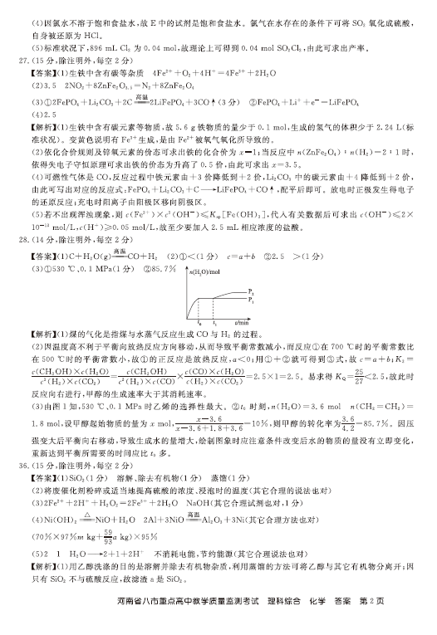
【例6】 2.0；保证反应物K₂S₂O₈浓度改变，而其他条件不变，才到达实验目的。
【例7】（1）-538 ‚ABC （2）500 加压
（3）N₂O₄+2HNO₃-2e⁻=2N₂O₅+2H⁺（4）300℃之前，温度升高脱氮率逐渐增大；300℃之后，温度升高脱氮率逐渐减小，300℃之前，反应未平衡，反应向右进行，脱氮率增大；300℃时反应达平衡，后升温平衡逆向移动，脱氮率减小。（5）P(A)=2/3P Kp= 2/3 P
【例8】（1）CH₄（g）+2NO₂（g）=N₂（g）+CO₂（g）+2H₂O（g）△H=﹣867 kJ/mol
（2）①0.225；正向；②O₂+4e﹣+4H⁺=2H₂O； 0.005 ③＜；
（3）NH₄⁺+H₂O NH₃•H₂O+H⁺；=

【例9】（1） ＜ －90.77 kJ•mol⁻¹ （2）① AD
② ＜ 反应Ⅲ为放热反应，温度降低，反应正向移动，所以T₁＜T₂
③0.148 (mol.L⁻¹)⁻²(4/27) a．降低压强 b． 8/15或0.533
（3）0.56P （或5/9P） Kp=40.5/p²（或40.5P⁻²）
【例10】.（1)）B₂H₆ + 6H₂O=2H₃BO₃ +6H₂
（2)）①升高温度，反应速率加快，平衡正向移动 ②△H＞O （3）K=5.7×10⁻¹⁰
（4）①c(H⁺)=1.4×10⁻³ ② CO₂ +ClO⁻ +H₂O= HClO +HCO₃⁻ ③ K=2.4×10⁻² ④ 10.8

【训练1】．（14分） （1）K=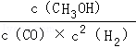 <
（2）NH₄Cl(s)+ CH₃OH(g) === NH₃(g)+ CH₃Cl(g)+H₂O(g) ΔH=+132 kJ•mol⁻¹ ΔS＞0
流速过高反应物与催化剂的接触时间过短，原料利用率降低，导致产率降低
对主副反应有抑制作用，提高CH₃Cl纯度的同时，也降低了其产率
（3）CO₂ ＋6H＋＋6e－= CH₃OH＋H₂O (每空2分)
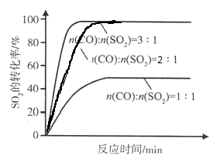
【训练2】．(1)－270 （2）Cr₂O₃，Fe₂O₃作催化剂时，在相对较低温度可获得较高SO₂的转化率，从而节约大量能源； （3） （4）①1.6 ②6

【训练3】.
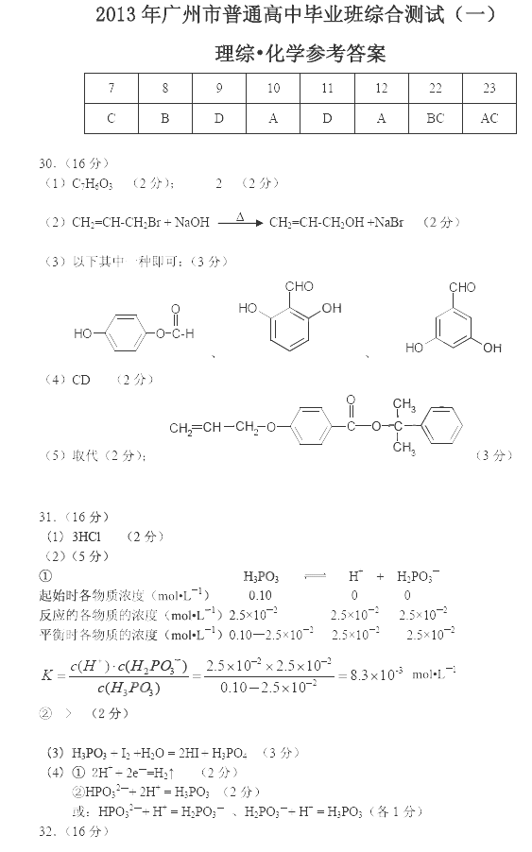
【训练4】. (1)75% (2)①逆反应 ②0≤x<3 (3)x
【训练5】.(1)A(g)＋2B(g)2C(g)(不写物质的状态也可) 0.05 mol·L^{－1}·min^{－1}
(2)增大压强(或缩小容器体积) (3)K₁>K₂＝K₃＝K₄ t₂～t₃
20.(1)①外加电流的阴极保护 ②牺牲阳极的阴极保护 (2)负 NO₂＋NO－e－===N₂O₅ (3)①负 CH₄＋4O^{2－}－8e－===CO₂＋2H₂O ②1.12 L
【训练6】 （1）Ⅰ.③； ⑤；Ⅱ.2a-b （2）7.2；2.1
（3）2Ca(OH)₂+2Cl₂=CaCl₂+Ca(ClO)₂+2H₂O
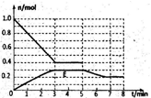
PH₃ + 4 HCHO + HCl 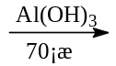 [P(CH₂OH)₄]Cl；
【训练7】(1) 变大，大于；
(2)①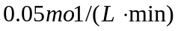 ；②10.7；
③见右图起点和转折点要求准确）
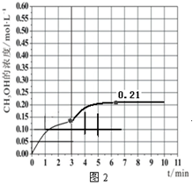
(3)④、⑥
(4)P(B)=20MPa Kp=6.25x10⁻⁴(MPa)⁻²
【训练8】. （1）+41.19KJ/mol 较低温
（2）① A
②a：450L²·mol⁻² 0 <x<2.025
b：如图2（起点不变，终点在0.21左右，10分钟前达平衡即可）
（3）① CH₃OH-6e⁻+3O²⁻=CO₂↑+2H₂O
② 2.895×10⁵ 库仑

【训练9】.(1)2 821.6 (2)3 mol
(3)①4～5.5(介于此区间内的任意值或区间均可) c(HP)>c(H₂P)
②3Ca²⁺+2HPCa₃(PO₄)₂↓+2H⁺
(4)①HCl ②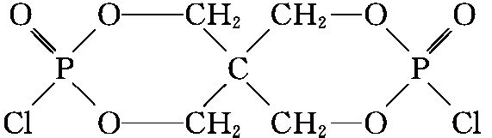

【训练10】．
（1）探究反应温度、反应时间对乙酸乙酯产率的影响 （2分） （2）小于（3分）
（3）反应可能已达平衡状态，温度升高平衡向逆反应方向移动；温度过高，乙醇和乙酸大量挥发使反应物利用率下降（4分）
（4）① CH₃COOH 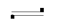 CH₃COO－ ＋ H⁺
初始浓度/ mol·L^{－1}： 0.10 0 0
浓度变化/ mol·L^{－1}： 0.10×1.3% 0.10×1.3% 0.10×1.3%
平衡浓度/ mol·L^{－1}： ≈0.10 0.10×1.3% 0.10×1.3% （2分）
（3分）
c(CH₃COOH)
c(CH₃COO－) · c(H⁺)
K＝ ＝ ＝1.7×10^{－5}

(0.10×1.3%)²
0.10
②1.7×10^{－2} （2分）

